Sozialdemokratische

Fraktion

im Ortsbeirat 5
Niederrad – Sachsenhausen – Oberrad
09.06.2017

Kostenfreies Parken für Mitarbeiter*innen des Universitätsklinikums auf dem Parkplatz am Ende des Schleusenwegs in Niederrad zur Entlastung der Anwohner*innen

Der Ortsbeirat bittet den Magistrat, darauf hinzuwirken, dass das Universitätsklinikum seinen Beschäftigten, insbesondere jenen der Neurochirurgie und der Neurologie in Niederrad, auf dem Parkplatz am Ende des Schleusenwegs kostenfreie Parkmöglichkeiten zur Verfügung stellt, damit diese nicht mehr in den angrenzenden Straßen parken müssen und dieser Parkraum möglichst ausschließlich von Anwohner*innen genutzt werden kann.

Begründung:
Beschäftigten des Universitätsklinikums steht kein kostenfreier Parkraum an ihrem Arbeitsplatz zur Verfügung. Ausschließlich im Parkhaus auf Höhe des Blutspendedienstes gibt es die Möglichkeit, vergünstigte Parkplätze von der APCOA PARKING Deutschland GmbH anzumieten. So nutzen die Mitarbeiter*innen die Nebenstraßen, in denen kostenfreies Parken möglich ist, zum Abstellen ihrer Autos. Besonders ärgerlich ist die Situation um den Schleusenweg in Niederrad. Hier gibt es vor der Neurochirurgie und der Neurologie einen Parkplatz, der gebührenpflichtig ist und kaum genutzt wird. Die Mitarbeiter*innen nutzen bevorzugt den Schleusenweg, die Komturstraße und Niederräder Landstraße für das Parken ihrer Autos. Das geht zu Lasten der Anwohner*innen und ist nicht hinnehmbar.

Petra Korn-Overländer
Jan Binger Rosita Jany
(Antragsteller) (Fraktionsvorsitzende)

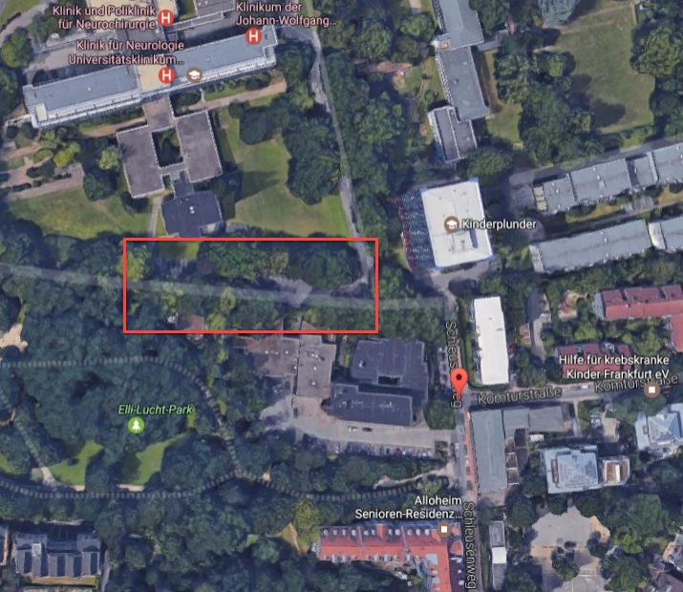

Quelle: Google Maps

